CRUCE DE CANAL PLAN 3000 ENTRE UV- 237 Y 250
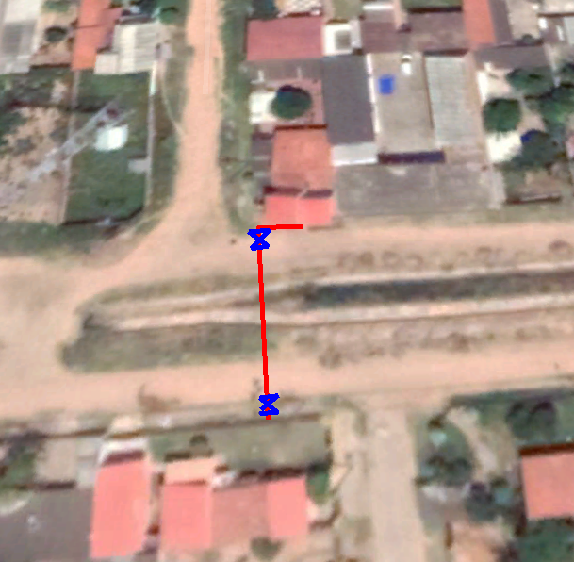

REPOSICIÓN Y AFINADO DE ACERAS Y/O CUNETAS
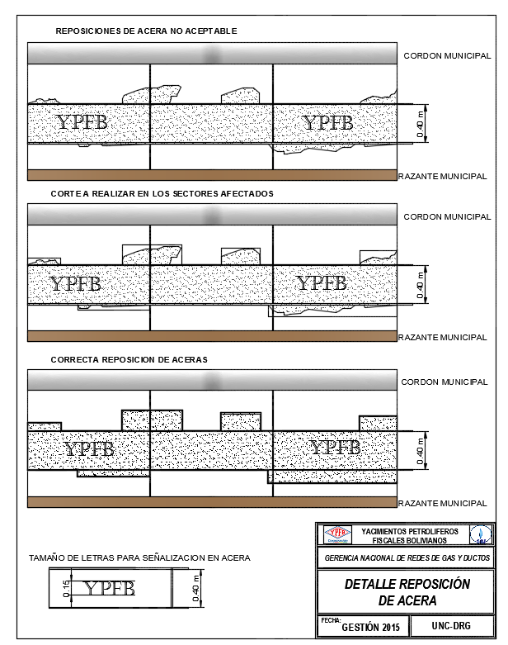

VACIADO DE ACERAS
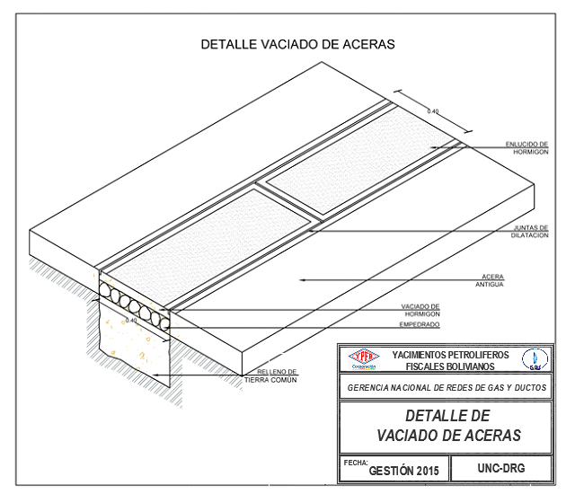

DIMENSIONES Y ESQUEMAS DE LOSETAS DE SEÑALIZACIÓN Y VÁLVULAS

LOSETAS DE SEÑALIZACIÓN HORIZONTAL EN COBERTURAS DE EMPEDRADO Y TIERRA.

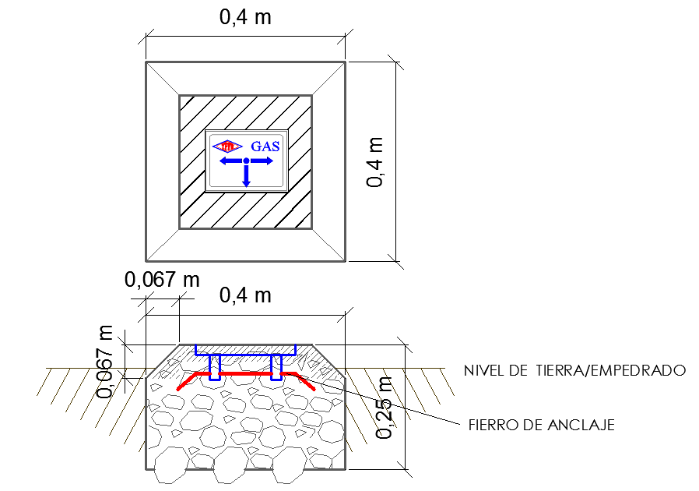
LOSETAS DE SEÑALIZACIÓN HORIZONTAL EN COBERTURAS DE HORMIGÓN.

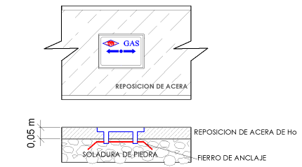

ESTRUCTURA PARA VÁLVULAS

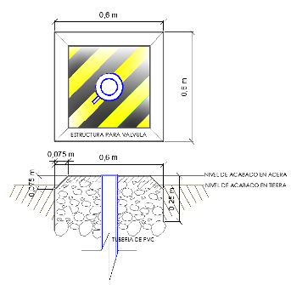

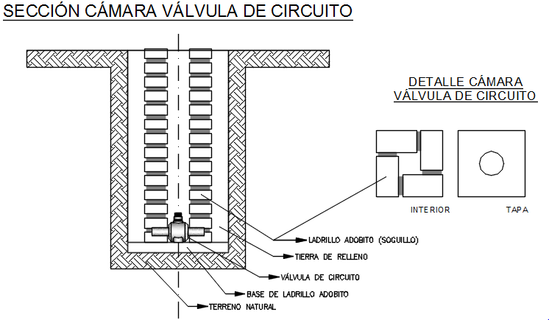

Pos. | Denominación | Cantidad
1 | Base de Hormigón | 1
2 | Material Aislante Tipo P.V.C. | 1
3 | Abrazadera de Sujeción (Acero SAE 1010) | 2
4 | Espárragos Ø9.52 mm (3/8”)(Acero SAE 1010) | 8

Dimensión Ø Válvula mm. | a | b | c | d | e | F | r | h
mm | mm | Esta dimensión será tal que la sujeción se realice sobre el niple de la válvula o la transición de acero | mm | mm | mm | Mm | mm | mm
40 | 267 |  | 133 | 67 | 93 | 240 | 23 | 123
63 | 420 |  | 210 | 105 | 147 | 378 | 37 | 185
90 | 700 |  | 500 | 140 | 180 | 660 | 47 | 185
110 | 700 |  | 500 | 160 | 200 | 660 | 60 | 211
125 | 795 |  | 568 | 182 | 227 | 750 | 68 | 240

HOMBRES TRABAJANDO. (ESTRUCTURA METÁLICA, 850 mm de ancho por 1300 mm de alto)
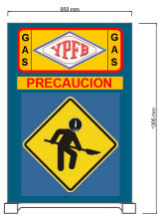
(AMBAS CARAS)
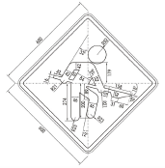
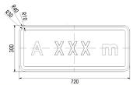

La Empresa Contratista deberá
proveerse de este tipo de letreros
con diferentes leyendas como
ser:
- Disculpe las molestias
- Zanja abierta
- Precaución desvió
- Peligro Gas Inflamable
- Trabajamos para mejorar tu vida

ESQUEMA REFERENCIAL SECCIÓN DE EXCAVACIÓN
